Участие учителя русского языка и литературы
Р.Г. Ахмадуллиной в конкурсах

Принимала участие в следующих конкурсах педагогического мастерства:
- во Всероссийском конкурсе «За образцовое владение русским языком в профессиональной деятельности» (14 мая 2010 г.). Имеется диплом Победителя.
- в VII Всероссийском конкурсе «Лучший урок письма» (июль 2010 г.). Имеется диплом.
- в конкурсе «Лучший урок с применением информационных технологий» , проведенный в лицее № 11 (23–25 ноября 2010 г.). Имеется сертификат.
- в конкурсе «Интегрированные уроки», проведенный в лицее № 11 (апрель 2011 г.),
- во Всероссийском конкурсе «Педагогические инновации» (апрель 2011 г.). Итоги еще не подведены.
Я подготовила учащихся к различным конкурсам и научно-практическим конференциям, имею документы, подтверждающие мое участие в следующих мероприятиях:
- в проекте «Читаем вместе «Алые паруса» А. Грина», проведенном ГУК «Национальная библиотека им. С.Г. Чавайна» (2008 г.). Имеется благодарность.
- во Всероссийском «Молодежном филологическом чемпионате» (апрель 2009 г., апрель 2010 г.). Имеются дипломы.
- во Всероссийском конкурсе «Лучший урок письма» (июль 2009 г., июль 2010 г.). Имеются грамоты.
- в Республиканской научно-практической конференции «Александровские чтения» (март 2010 г., март 2011 г.). Имеются сертификаты.
- в конкурсе чтецов «Строки, добытые в боях», проведенном ГУК РМЭ «Республиканская детская библиотека» (25.03.2010 г.). Имеется благодарность.
- в Республиканском конкурсе «Поэзия в красках», посвященном 75-летию со дня рождения В.Х. Колумба, проведенном ГУК «Республиканская юношеская библиотека им. В.Х. Колумба» (27.04.2010 г.). Имеется благодарность.
- в Республиканском смотре-конкурсе поэзии и песенного творчества В. Колумба «Колумб лудмаш», проведенном ГУК РМЭ «Республиканский центр марийской культуры» (28.04.2010 г.). Имеется благодарность.
- во Всероссийском конкурсе «Познание и творчество. Лингвистические игры. 5–9 классы» (22.08.2010 г.). Имеется свидетельство.
- в городском литературном празднике «Да здравствуют Музы», посвященном Дню Памяти А.С. Пушкина (14.03.2011 г.). Имеется сертификат.

Документы, подтверждающие участие учителя русского языка и литературы Р.Г. Ахмадуллиной
во всероссийских конкурсах

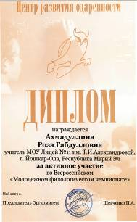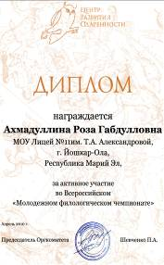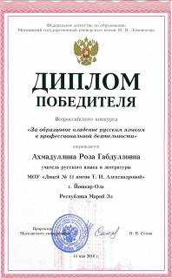

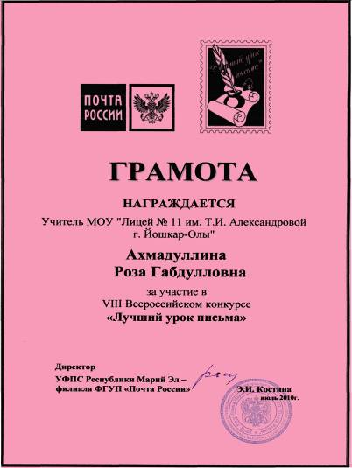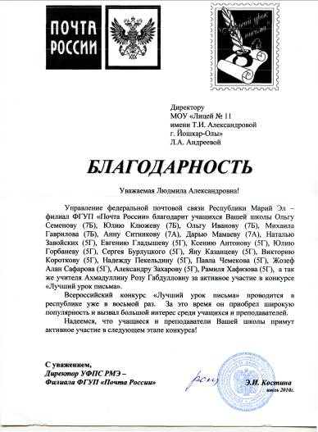

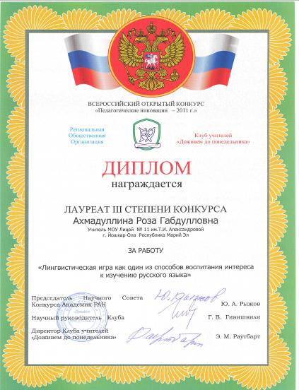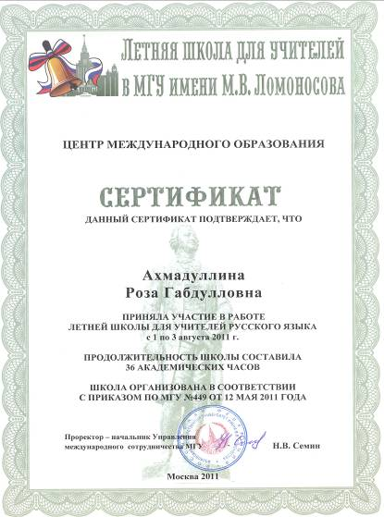

Документы, подтверждающие участие учителя русского языка и литературы Р.Г. Ахмадуллиной
в республиканских конкурсах

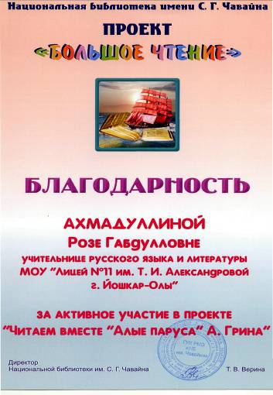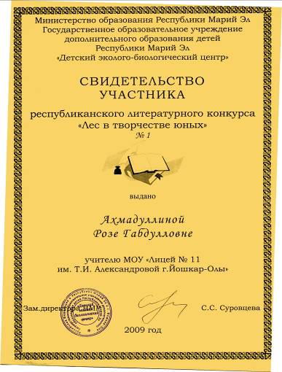

Документы, подтверждающие участие учителя русского языка и литературы Р.Г. Ахмадуллиной
в городских конкурсах

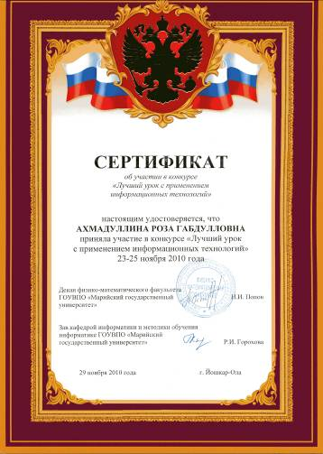

Документы, подтверждающие достижения учащихся,
подготовленных учителем русского языка и литературы Р.Г. Ахмадуллиной

